Gruppe J
Test 1:
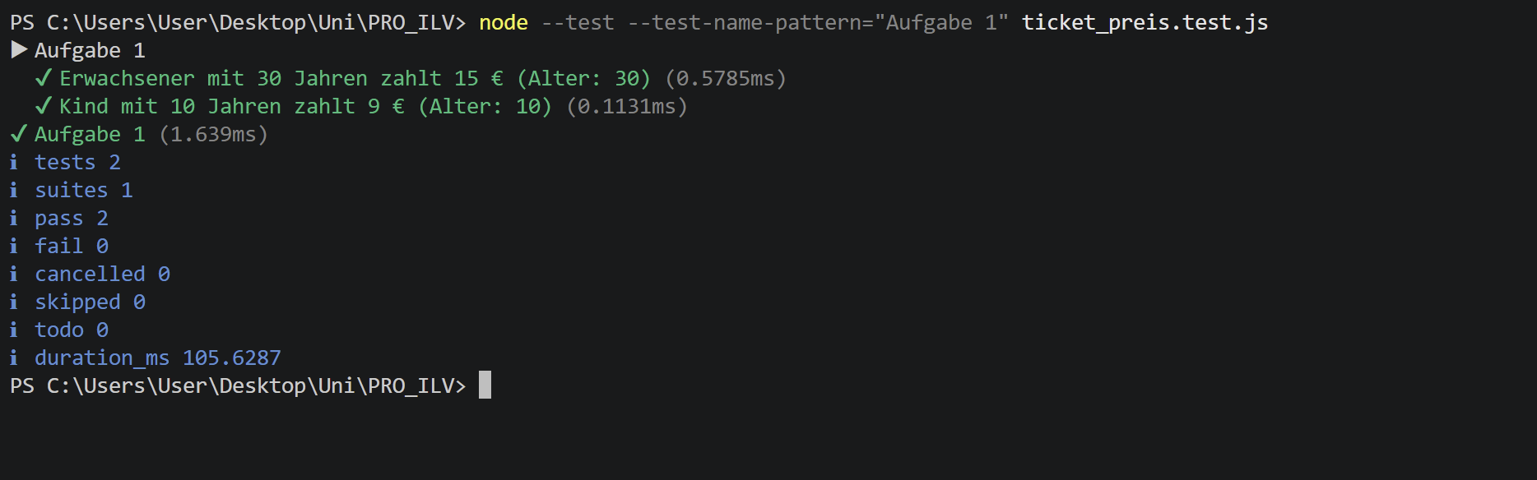
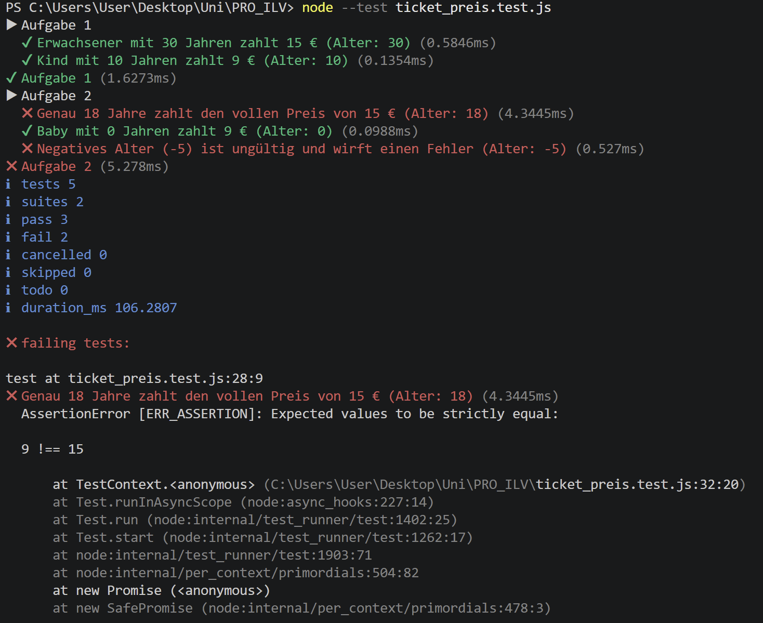
Test 2 (nicht alle Fälle funktionieren):
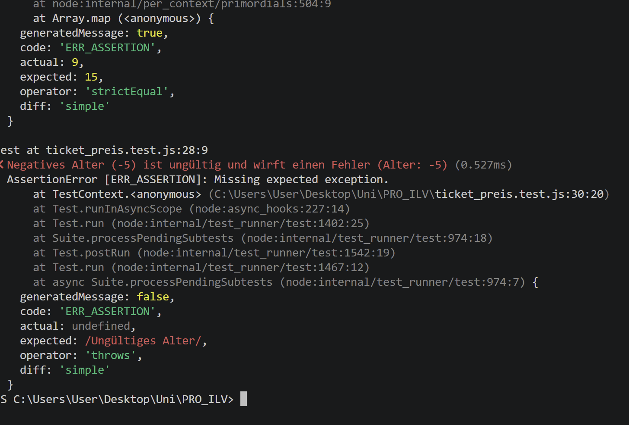
Test 3 (ausgebesserte Version): 